中国计量大学现代科技学院
本科毕业设计（论文）

基于协同过滤的恒讯商城推荐系统
Hxuner Mall Recommendation System Based on Collaborative Filtering

学生姓名 沈志恒 学号 1530332118

学生专业 计算机科学与技术 班级 计算机151

系（部） 信息工程 指导教师 卫 伟

中国计量大学现代科技学院
2019 年 5 月

郑 重 声 明

本人呈交的毕业设计论文，是在导师的指导下，独立进行研究工作所取得的成果，所有数据、图片资料真实可靠。尽我所知，除文中已经注明引用的内容外，本学位论文的研究成果不包含他人享有著作权的内容。对本论文所涉及的研究工作做出贡献的其他个人和集体，均已在文中以明确的方式标明。本学位论文的知识产权归属于培养单位。

学生签名： 日期：

分类号： TP391 密 级： 公开
UDC： 004 学校代码： 13292

中国计量大学现代科技学院
本科毕业设计（论文）

基于协同过滤的恒讯商城推荐系统
Hxuner Mall Recommendation System Based on Collaborative Filtering

作 者 沈志恒 学 号 1530332118
申请学位 工学学士 指导教师 关 伟
学科专业 计算机科学与技术 培养单位 中国计量大学现代科技学院
答辩委员会主席 黄 俊 评 阅 人 高 波 涌

2019 年 5 月
致 谢
大学生活一晃而过，回首走过的岁月，心中倍感充实，当我写完这篇毕业论文的时候，有一种如释重负的感觉，感慨良多。
首先诚挚的感谢我的毕业设计教师卫老师。他在忙碌的教学工作中挤出时间来审查、修改我的论文。还要感谢教过我的所有老师们，你们严谨细致、一丝不苟的作风一直是我工作、学习中的榜样；他们循循循善诱的教导和不拘一格的思路给予我无尽的启迪。感谢四年中陪伴在我身边的同学、朋友、感谢他们为我提出的有益的建议和意见，有了他们的支持、鼓励和帮助，我才能充实的度过了四年的学习生活。

基于协同过滤的恒讯商城推荐系统
摘要：在数字世界中，信息过载是必然的，要从浩瀚无边的知识海洋中获取想要的信息，推荐系统成为应对的必备良器。推荐系统不断挖掘数据集的更有效功能，并针对具体问题创新现有方法，以提供高质量的推荐。本文旨在利用协同过滤的技术，开发个性化的推荐系统-恒讯商城。
目前主流的大数据处理框架有Hadoop和Spark。基于内存的计算模型使得Spark计算能力非常强悍，所以在性能方面足够满足。本文就是采用Spark来设计的推荐系统,利用Spark Sql进行商品相关指标统计 ，利用Spark Mlib中的ALS作为协同过滤算法，从Mysql中读取数据计算用户商品推荐矩阵以及商品相似度矩阵;用Spark Streaming 从Kafka接收用户实时评分数据,再结合 Redis 中用户最近评分数据进行实时个性化推荐。推荐算法的采用体现在离线推荐使用的是基于用户的协同过滤，而实时推荐的算法主要思想是基于用户最近的口味。最终完成的功能有网上商城的用户注册登录，商品浏览，购物车，订单中心和网上商城的推荐模块，包含离线统计，离线推荐和实时推荐。

关键词：推荐系统;协同过滤;Spark
中图分类号：TP391
Hxuner Mall Recommendation System Based on Collaborative Filtering
Abstract:In the digital world, information overload is inevitable. To get the desired information from the vast ocean of knowledge, recommendation system becomes a necessary tool to deal with it. Recommendation systems constantly mine more effective functions of data sets and innovate existing methods for specific problems to provide high-quality recommendations. This paper aims to develop a personalized recommendation system, Hxuner Mall, using collaborative filtering technology.
The mainstream big data processing frameworks include Hadoop and Spark. The memory-based computing model makes Spark very powerful and therefore adequate in terms of performance. In this paper, Spark is used to design the recommendation system, Spark Sql is used for the statistics of commodity related indicators, and ALS in Spark Mlib is used as the collaborative filtering algorithm to read data from Mysql to calculate the user's commodity recommendation matrix and commodity similarity matrix. Spark Streaming was used to receive user real-time score data from Kafka, and then combined with user recent score data in Redis for real-time personalized recommendation. The adoption of recommendation algorithm is reflected in that offline recommendation uses user-based collaborative filtering, while the main idea of real-time recommendation algorithm is based on the user's recent taste. The completed functions include online mall user registration and login, commodity browsing, shopping cart, order center and online mall recommendation module, including offline statistics, offline recommendation and real-time recommendation.

Keywords: Recommendation system;Collaborative filtering;Spark
Classification: TP391
目 次
摘要 Ⅰ
目次 Ⅲ
1 绪 论 1
1.1 研究背景及意义 1
1.2 国内外研究现状 1
1.3 本文主要工作 2
1.4 本文组织结构 3
2 相关技术分析 4
2.1 协同过滤算法 4
2.1.1 基于用户的协同过滤算法（User-based CF） 4
2.1.2 基于物品的协同过滤算法（Item-based CF） 4
2.1.3 两种算法对比 4
2.2 大数据框架Spark 4
2.2.1 Spark Sql 5
2.2.2 Spark MLib 5
2.2.3 Spark Streaming 6
2.3 日志采集系统Flume和Kafka 6
3 系统分析与设计 8
3.1 需求分析 8
3.1.1 功能需求分析 8
3.1.2 非功能需求 8
3.2 可行性分析 9
3.2.1 技术可行性分析 9
3.2.2 经济可行性分析 9
3.3 系统的总设计 9
3.4 功能模块设计 10
3.4.1 sso单点登录模块 11
3.4.2 商品展示模块 11
3.4.3 购物车模块 11
3.4.4 订单中心模块 12
3.4.5 Flume模块 12
3.4.6 Kafka模块 12
3.4.7 离线推荐模块 12
3.4.8 实时推荐模块 13
3.5 数据库设计 13
4 系统实现 17
4.1 数据初始化 17
4.2 功能模块实现 17
4.2.1 sso单点登录模块 17
4.2.2 商品展示模块 19
4.2.3 购物车模块 22
4.2.4 订单中心模块 23
4.2.5 日志采集模块 24
4.2.6 离线推荐模块 25
4.2.7 实时推荐模块 27
5 系统测试 29
5.1 软件测试的重要性和目的 29
5.2 恒讯商城推荐系统功能测试 29
5.2.1 网上商城功能测试 29
5.2.2 日志采集功能测试 31
5.2.3 推荐模块功能测试 31
6 总结 32
参考文献 33
作者简历 34
学位论文数据集 35

绪 论

研究背景及意义
随着互联网的发展，我们逐渐从信息缺失过渡到信息过载，导致信息获取效率低下和信息焦虑等问题。推荐系统就是解决上述矛盾的工具。推荐系统首先收集用户的历史行为数据来获取用户评价矩阵，然后利用机器学习领域的相关推荐技术，为用户形成个性化推荐。
推荐系统已广泛应用于互联网的各个领域。电子商务平台的推荐系统通过研究用户在其网站上的各种行为来探索用户对不同类型的商品和商店的兴趣和偏好，并推荐用户可能感兴趣的商品和商店。例如，国内第一大电商平台淘宝—“千人千面”的推荐系统^{[1]}，根据几个方面推荐：根据你的浏览推荐相关产品，你购买的商店意味着认可，根据概率进行匹配推荐。
推荐系统可以为用户找到更多有趣的东西，帮助他们做出决策和发现新事物，同时为商家提供个性化服务，增加信任和粘性，并增加收入^{[2]}。

国内外研究现状
1995年的美国人工智能协会上由Robert Armstrong提出了推荐系统的概念，并介绍了初始推荐原型系统Web Watcher^{[3]}。1998年，Amazon发布了一种Item-based CF算法，该算法将推荐系统推向了前所未有的规模，为数百万用户提供服务，处理数百万件商品。自从他们2003年在IEEE Internet Computing^{[4]}上发表关于这一算法的文章之后，该算法已在互联网上广泛传播，包括Netflix、YouTube和许多其他公司。在接下来的几年里，大约30%的Amazon页面浏览量来自于推荐系统。同样，Netflix通过广泛使用推荐系统使得超过80％的电影观看来自推荐系统。第一个以推荐系统命名的国际会议ACM Recommender Systems Conference （ACM RecSys）于2007年首次举办^{[5]}。
国外比较著名的推荐算法大赛有Netflix大奖赛^{[6]}，ACM RecSys竞赛等。从2006年开始，Netflix一直在举办Netflix大奖赛，这是一个机器学习与数据挖掘的比赛，目的是提升电影的评分预测准确度。而最近一届的2018年ACM RecSys竞赛，由ACM和知名音乐商Spotify联合举办。比赛的目标是搭建一个推荐系统，自动延续用户歌单。
通过研究发现，我国推荐系统的发展晚于国外。2009年7月，北京百分点^{[7]}的成立标志了我国首个个性化推荐团队的的诞生，该团队专注于推荐引擎技术和个性化推荐。目前，红孩子、凡客诚品等购物网站的个性化推荐服务体系都选择了国内先进的百分点推荐引擎系统。国内大型电子商务平台网站淘宝、京东商城、当当网、苏宁易购等都采用了个性化的推荐。2012年，京东的推荐刚起步，当时的推荐甚至是基于规则匹配。2015年，推荐系统再次升级。2016年京东店庆日，个性化推荐非常出色，尤其是团队打造的智能商店，实现了活动会场的个性化分布，大大提高了流量效率和用户体验，实现了商家和用户的双赢。另外，我国在电影方面的推荐系统主要是豆瓣等产品，而在音乐方面集中在网易云和QQ音乐等产品上。

本文主要工作
本课题实现基于协同过滤的恒讯商城推荐系统。系统大致划分三个模块，分别为网上商城模块，日志采集模块，推荐模块。
网上商城模块又细分为sso单点登录，商品展示，购物车，订单中心4个子系统。整个模块采用SpringBoot进行开发，充分利用习惯优于配置的原则，简化开发。搭建多个子系统有利于项目的解耦，便于维护，还可搭配Nginx达到负载均衡，动静分离的目的。数据库的基础表有用户表，商品表，购物车表，订单表，评分表，其余表格来自推荐模块产生的表。本文详细描述了数据库表的物理设计。同时，还给出了恒讯商城推荐系统的系统架构图如图1.1所示，向读者介绍了系统的功能模块，架构以及运行流程。
日志采集模块是从用户评分来进行推荐的中间步骤，为推荐模块提供一定的数据支持和时机触发。本文将讲解日志采集系统Flume以及分布式消息队列Kafka的相关技术以及为什么要搭配使用。
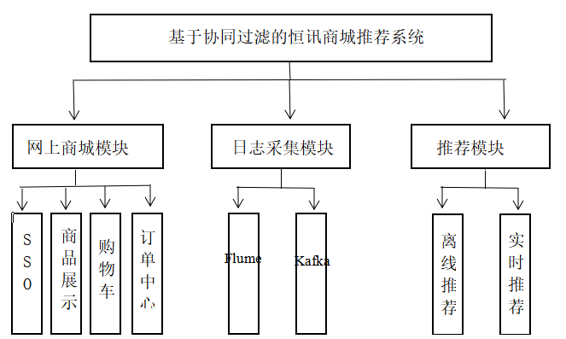
图1.1 系统架构图
整个系统的难点在于推荐模块的设计，包括Spark的使用和推荐算法的选择。本文讲解了协同过滤的两种算法，分别是基于用户的协同过滤和基于物品的协同过滤，并对它们进行优缺点的分析。系统在离线推荐使用的是基于用户的协同过滤，因为在性能上该算法适用于用户较少的场合，而本系统的用户量也仅有4000人。实时推荐的算法主要思想是基于用户最近的口味，本文对该算法也进行详细描述。

本文组织结构
本文共分为6章。
第一章主要介绍了个性化推荐系统的背景和意义，以及国内外研究的现状，同时讲述了本文研究的内容和工作。
第二章则是介绍了有关于本系统的技术研究，包含协同过滤的两种算法和对比，大数据框架Spark和大数据生产下非常流行的Flume+Kafka日志采集。
第三章对系统进行了分析和设计，其中有需求分析和可行性分析，最后讲解了系统的总架构，8个模块的功能设计和数据库设计。
第四章主要是阐述了系统的实现，有数据的初始化服务，8个模块的具体实现和实际效果图，当然也包括协同过滤在Spark的使用和实时算法的具体实现。
第五章主要是对整个系统的所有模块进行测试，同时也提到了测试的重要性和目的。
第六章是对本文所研究的基于协同过滤的恒讯商城推荐系统进行总结。

相关技术分析

协同过滤算法
在推荐算法中，最著名且诞生最早的莫非于协同过滤算法。通俗而言，协同过滤就是你不知道怎么选择，大家来帮你选择。这可能是物品本身，基于你的历史物品向你推荐和它们相似的物品；或者可能是用户，具有相同偏好的人将帮助你选择他们拥有的内容而你没有的。算法分类也就是基于用户的协同过滤算法和基于物品的协同过滤算法。

基于用户的协同过滤算法（User-based CF）
在基于用户的方法中，两个用户兴趣类似，那么往往他们表现出来的偏好也是类似的。向其中一个推荐未知物品，你可以选择多个像他一样的用户，然后根据他们的偏好计算每个物品的综合得分，最后推荐分数高的物品。总体思想为如果其他用户也喜欢某些物品，那么这些物品非常适合推荐。

基于物品的协同过滤算法（Item-based CF）
基于物品的方法是计算物品间的相似度，通常根据现有用户对物品的偏好或者是评级情况。具有相同用户评级的那些物品将被视为更相似。我们可以根据这个物品相似度矩阵，先找到用户接触过的物品，然后找到这些物品相似的物品并推荐给用户。总体思想为推荐用户历史物品的相似物品。

两种算法对比
表2.1 算法对比表
因素算法 | 基于用户的协同过滤 | 基于物品的协同过滤
个性化程度 | 着重于和用户兴趣相似的小群体的热点，推荐更加社会化 | 着重于维护用户的历史兴趣，推荐更加个性化
可解释性 | 很难做出解释 | 可以做出解释
相似度矩阵 | 用户相似度矩阵 | 物品相似度矩阵
物品冷启动 | 不敏感 | 敏感
用户冷启动 | 敏感 | 不敏感

大数据框架Spark
Spark^{[8]}是由UC Berkeley的AMP实验室开发的快速通用集群计算平台，用来创建低延迟的大型数据应用程序。它扩展了流行的MapReduce计算模型^{[9]}，高效支撑交互式查询等多种计算模式。Spark最重要的特性是在内存中计算，并且能够及时依赖磁盘执行复杂操作。
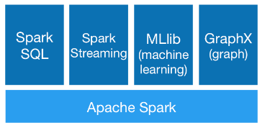
图2.1 Spark生态圈
通过上图2.1 Spark生态圈发现，Spark集成数据仓库、流式计算、机器学习和图算法等领域，构建了一个大数据应用平台。基于Spark Core,其基本数据结构是弹性分布式数据集RDD^{[10]}，Spark MLib可以实现机器学习算法，Spark Streaming可以处理实时应用,Spark SQL可以实现即时查询，GraphX可以实现图计算。
由于在项目中利用 Spark Sql 进行商品相关指标统计,用 Spark MLib 中的 ALS 作为协同过滤算法，用 Spark Streaming 进行实时个性化推荐。所以下面分别对这三种进行介绍。

Spark Sql
Spark引入了一个名为Spark Sql的编程模块，用于结构化数据处理。它提供了底层仍然是RDD的DataFrame的编程抽象，可以作为SQL查询引擎。
Spark Sql是基于内存列存储，优点是查询大量数据没有冗余列问题。由于每列数据类型同质，避免了内存类型中数据的频繁转换，可以采用更高效的压缩算法，所以它的性能很高。
使用SparkSql来解决需求经历了三步：用SQLContext和HiveContext读取数据，用DataFrame类对数据进行处理，此类是数据在内存中存储的基本数据结构，最后也是用读入数据的两个类输出结果。
Spark Sql处理流程如图2.2所示。
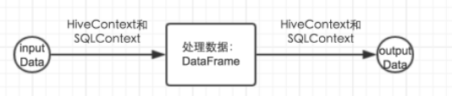
图2.2 Spark Sql处理流程

Spark MLib
Spark MLib是包含了测试和数据生成的机器学习算法库^{[11]}。由于Spark是基于内存计算模型，天生擅长迭代计算，同时具有通信效率极高的Netty和Akka通信系统，所以在机器学习方面有强大的优势。
Spark旨在支持许多迭代作业，这符合许多机器学习算法的特征。MLlib中已经包含了常用的学习算法和工具，如：聚类、回归、分类、协同过滤以及底层优化原语等算法和工具。下图2.3是MLlib算法库的核心内容。
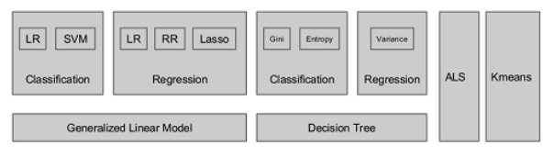
图2.3 MLlib算法库的核心内容

Spark Streaming
Spark Streaming是一个实时计算框架。基本原理是以特定时间间隔批量处理输入数据。当批处理间隔缩短到秒时，它可用于数据流的实时处理。支持来自Flume,Kafka等多种数据源数据，当获取完数据后，使用join，map等高级算法进行复杂处理，最后可以将结果存储到数据库，文件系统中。
目前，Spark Streaming 主要支持三种业务场景：有状态操作，无状态操作和窗口操作。优点是吞吐量大，速度快，并且支持容错。缺点是延迟，500毫秒已是最小批量。

日志采集系统Flume和Kafka
Flume^{[12]}是一种工具/服务或数据集中机制，它从各种数据资源(如日志和事件)收集和存储大量数据。
Flume的组成如图2.4所示。
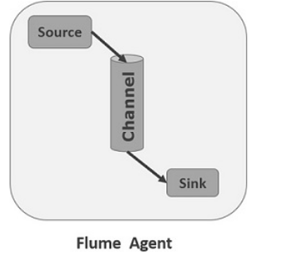
图2.4 Flume组成
Agent是Flume的基本日志收集单元，它由Source ,Sink和 Channel组成。Source负责连接到数据源，获取数据源发送来的数据，将数据转换为FlumeEvent存储到Channel中,Channel解决Source和Sink之间速度不一致的问题，Sink连接到目的地，并将Event中的数据发送给目的地。
Flume适用于无需编程的配置解决方案。由于不同的Source，Channel和Sink有多种实现，因此只能通过配置更改来实现各种数据源的引入。
Kafka是一个消息发布订阅系统。生产者将消息发布到某个主题，消费者订阅某个主题消息^{[13]}。一旦有关于主题的新消息，Broker会将其传递给订阅该主题的所有消费者。
Kafka是一套适用于对数据管道具有高吞吐量和高可用性要求的解决方案，实现数据生产和消费需要编程。
本系统的数据生产者采用了无需编程即可引入数据源的Flume，数据消费者采用了具有高可靠和高吞吐量的Kafka Sink。

系统分析与设计

需求分析

功能需求分析
系统的主要功能需求分为三块，分别为网上商城，日志采集功能和推荐功能。
1）网上商城
恒讯商城推荐系统的基础是提供一个正常的网上商城模块，在此基础为用户进行推荐，达到用户和商城的双赢。网上商城需要为用户提供登录功能，一旦发现账号没有注册过就要跳转注册界面。注册功能需要考虑到用户的体验感，填写信息简洁。当用户登录之后，提供商品整体展示页面。商品展示功能尽量提供分类，在每类点击进去浏览，所以需要提供商品详情页面。当用户浏览之后，如果感兴趣可以点击添加到购物车。购物车包含了当前用户有购买欲望的商品，展示了商品的名字，价格，数量等基本信息。用户可以选择一件或多件商品进行购买，然后跳转到订单中心。订单中心功能展示了用户所有购买过的商品信息，当用户对某件商品进行评分之后，才触发实时推荐功能。
2）日志采集功能
日志采集功能需要及时获取到用户对商品的评价信息，触发实时推荐功能，并提供数据支持。
3）推荐功能
推荐功能包含实时推荐功能和离线推荐功能。实时推荐功能满足用户最近的喜好，而离线推荐功能基于用户所有的购买商品信息。将两个功能结合，给用户最好的推荐体验结果。

非功能需求
鉴于国内外众多的网上商城的经验，首先需要满足并发量的问题，要求大量用户同时提交业务时，系统可以正常提供功能，满足响应时间在一个可以接受的范围内，并且不会因为并发访问，导致数据库的数据不一致。
其次是扩展性和可维护性。可维护性要求业务和数据的解耦，仅修改一处地方，就可以将整个系统中有关于这方面的数据都修改。扩展性要求在系统上任意位置上可以添加新的功能，而不影响原有的功能。
最后是安全性，要求在任何时刻都不能泄露平台用户信息和商品购买信息，让用户放心安心地购买。

可行性分析

技术可行性分析
网上商城采用的是Springboot，而Springboot具有对主流开发框架的集成和习惯优于配置优点^{[14]}，使的编码和配置更简单，快速构建项目，极大的提高了开发、部署效率。系统采用的数据层框架是半ORM模型-Mybatis。开发人员只需要掌握SQL语句就可以实现对数据库进行操作。
项目中Nginx也是采用配置的方式，无需编码就可以做到负载均衡和动静分离，提高了系统的并发能力和响应速度。
由于Spark集成了项目需要用到的SparkSQL,SparkMLib,SparkStreaming，所以仅需配置Spark的环境就可以使用上述所有功能来完成推荐功能。
上述分析表明从技术上来说开发恒讯商城推荐系统完全是可行的。

经济可行性分析
本项目所有使用到的框架或者技术都是开源的，不需要额外付费。同时基本是属于Apache软件基金会,Pivotal和Oracle公司，在开源的同时性能仍很强悍，所以在经济方面也是可行的。

系统的总设计
从下面这张架构图发现，实现了一体化的恒讯商城推荐系统，包含了离线推荐与实时推荐体系，利用了协同过滤算法提供推荐。

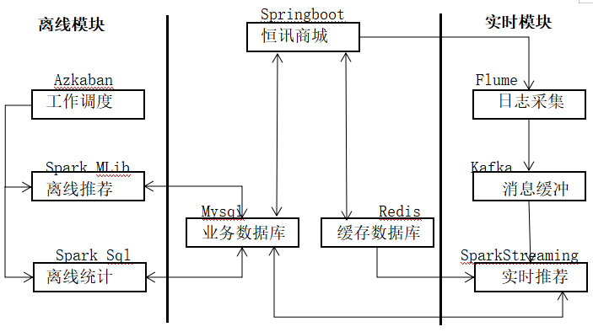
图3.1 系统架构图

综合业务服务：主要实现JavaEE层面整体的业务逻辑，通过SpringBoot进行构建，对接业务需求,部署在Nginx上,实现并发和快响应。
业务数据库：采用mysql作为主数据库，主要负责平台业务逻辑数据的存储。
缓存数据库：项目采用Redis作为缓存数据库，主要用来支撑实时推荐系统部分对于数据的高速获取需求。
离线统计服务：批处理统计性业务采用Spark Core + Spark SQL进行实现，实现对指标类数据的统计任务。
离线推荐服务：离线推荐业务采用Spark Core + Spark MLlib进行实现，采用ALS算法进行实现。
工作调度服务：对于离线推荐部分需要以一定的时间频率对算法进行调度，采用Azkaban进行任务的调度。
日志采集服务：通过利用Flume-ng对业务平台中用户对于商品的一次评分行为进行采集，实时发送到Kafka集群。
消息缓冲服务：项目采用Kafka作为流式数据的缓存组件，接受来自Flume的数据采集请求。并将数据推送到项目的实时推荐系统部分。
实时推荐服务：项目采用Spark Streaming作为实时推荐系统，通过接收Kafka中缓存的数据，通过设计的推荐算法实现对实时推荐的数据处理，并将结构合并更新到Mysql数据库。

功能模块设计
图3.2 系统功能模块设计

上图3.2是功能模块设计，下面将进行详细介绍。

sso单点登录模块
该模块用来管理用户登录注册信息，解决了在分布式环境下一个系统中的不同应用需要用于多次登录的问题。主要实现技术点在于所有应用可以识别和提取ticket信息且仅有一个身份认证系统。
整个流程一共分别4步，第一步进行用户注册数据的合法性验证，第二步为注册
用户成功，增加用户到数据库，第三步用户登录，登录成功将ticket存入浏览器，第四步验证登录拿到ticket进行验证，通过直接访问系统。
下图3.3为该模块的流程图。
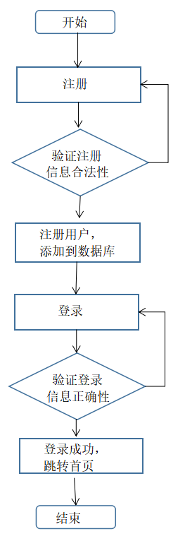
图3.3 sso模块的流程图

商品展示模块
此模块负责显示商品信息，直接从数据库读取相应的表来进行展示。

购物车模块
此模块用于用户在商品详情页点击加入购物车按钮时，将该商品添加到购物车中。购物车负责展示相应用户的购物车情况包括商品名，价格，数量。

订单中心模块
此模块显示用户已经购买过的商品，包括商品，价格，数量，下单时间。并可以进行评分。

Flume模块
利用Flume对订单中心中用户对于商品的一次评分行为进行采集，实时发送到Kafka集群。

Kafka模块
此模块接受来自Flume的数据采集请求。并将数据推送到项目的实时推荐系统部分。在Flume和Spark之间添加Kafka消息发布订阅系统的原因在于评论日志的数据量会在高并发条件下呈指数级增长。一旦日志产生速度快于Spark消费速度，将不可避免地导致海量数据丢失并延迟。因此将基于日志文件的Kafka作为数据缓冲区，这意味着消息可以持久保存在磁盘上，并且有Linux得天独厚的I/O特性，吞吐量显著。

离线推荐模块
离线推荐服务是综合用户所有的历史数据，利用设定的离线统计算法和离线推荐算法周期性的进行结果统计与保存，计算的结果在一定时间周期内是固定不变的，变更的频率取决于算法调度的频率。离线推荐服务主要计算一些可以预先进行统计和计算的指标，为实时计算和前端业务相应提供数据支撑。
离线统计分别统计优质商品(商品评分个数最高)，每个商品的平均评分，热门商品（最近月份商品评分个数最高），商品类别top10。
离线推荐采用ALS作为协同过滤算法，分别根据Mysql中的用户评分表和商品数据集计算用户商品推荐矩阵以及商品相似度矩阵。
首先通过ALS训练出来的Model来计算所有当前用户商品的推荐矩阵，主要思路如下：
1.userid和itemid做笛卡尔积，产生（userid，itemid）的元组
2.通过模型预测（userid，itemid）的元组。
3.将预测结果通过预测分值进行排序。
4.返回分值最大的K个商品，作为当前用户的推荐。
最后生成的数据保存到Mysql的userrecs表中。
然后是商品相似度矩阵的产生。
最小交替二乘法会生成物品特征矩阵V(m×k)矩阵和用户特征矩阵U(n×k)矩阵，每个物品和每个用户都被 k 个特征描述。虽然不知道物品特征矩阵中的每一个K所代表的特征意义，但是一行所有的K表示了该行商品的特征。于是商品a的特征向量表示为Va=<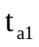,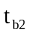,..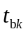>，商品b的特征向量为Vb=<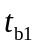,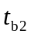,..>,两个商品之前的相似度表示为Va和Vb的余弦值:
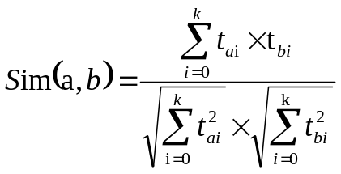 (3.1)
任意两个商品间相似度都可以由公式3.1计算得到，商品与商品之间的相似度在一段时间内基本是固定值。

实时推荐模块
该模块当用户进行评分后，迅速生成推荐结果，提升用户体验。
对实时推荐算法有两个主要要求：一是系统可以在用户当前评分后对推荐结果有明显更新;二是计算量小，并且满足实时或准实时要求。
针对上述两点需求，本系统实时推荐算法流程如下：
首先用户c对商品i评分触发实时推荐，然后选出商品i的相似度top k商品为集合G,接着获取用户c最近k个评分为集合SK,最后计算集合G中每个商品的推荐优先级，选取最高的几个进行实时推荐。
推荐优先级的算法设计如下：
对于每个在集合G的商品g,首先找出用户c最近时间内的K个评分商品中与商品g相似度top K个作为集合SK，然后计算用户c对候选商品g的评分预测为
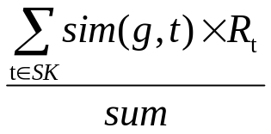 (3.2)
上述公式3.2是将用户c对集合SK的每个商品t的评分乘t与候选商品g的相似度并取平均。其中sim(g,t)表示候选商品g与评分商品t相似度，设定一个阈值，如果小于阈值则不计算。最终生成<候选商品ID, 候选商品推荐优先级>的列表。

数据库设计
在本项目中，数据库系统采用的是Mysql5.5，默认引擎为InnoDB,而它是聚集索引，所以要求表必须有主键，一般建议主键使用与业务无关的自增字段。所以在下面表设计的时候基本提供了自增主键，优化了Mysql的使用。
数据表的功能和设计如下：
1.item表： 主要保存商品信息。
2.cart表： 主要保存用户添加到购物车的商品信息。
3.order表：主要保存用户购买的商品订单信息。
4.rating表：主要保存用户评论每个商品的评分信息。
5.user表： 主要保存用户信息。
6.itemtopkind表:商品类别top10,主要保存每种类别的top10平均评分商品。
7.itemhot表：热门商品表，主要保存当前月份每个商品的评分个数。
8.itemhigh表：优质商品表，主要保存每个商品总的评分个数。
9.itemavgscroe表：主要保存每个商品的平均评分。
10.userrecs表：用户推荐商品表。
11.itemrecs表：商品相似度表。
12.realtimerecs表：实时推荐商品表。
表3.1 item表
字段名 | 数据类型 | 长度 | 是否主键 | 描述
itemid | int | 11 | 是 | 商品id
title | varchar | 255 |  | 商品标题
titlehref | varchar | 255 |  | 商品链接
counteval | varchar | 255 |  | 总评论数
price | int | 11 |  | 价格
shop | varchar | 255 |  | 店铺
kind | int | 3 |  | 种类

表3.2 cart表
字段名 | 数据类型 | 长度 | 是否主键 | 描述
userid | int | 11 | 是 | 用户id
itemid | int | 11 | 是 | 商品id
num | int | 11 |  | 购买数量
flag | int | 1 |  | 是否选中

表3.3 order表
字段名 | 数据类型 | 长度 | 是否主键 | 描述
orderid | int | 11 | 是 | 订单id
userid | int | 11 |  | 用户id
itemid | int | 11 |  | 商品id

表3.3 order表(续)
num | int | 11 |  | 数量
price | int | 11 |  | 价格
time | varchar | 25 |  | 下单时间

表3.4 rating表
字段名 | 数据类型 | 长度 | 是否主键 | 描述
rid | int | 11 | 是 | 评论id
userid | int | 11 |  | 用户id
itemid | int | 11 |  | 商品id
score | double | 2 |  | 评分
time | varchar | 255 |  | 评分时间

表3.5 user表
字段名 | 数据类型 | 长度 | 是否主键 | 描述
userid | int | 100 | 是 | 用户id
name | varchar | 255 |  | 用户名
pwd | varchar | 255 |  | 密码
sex | varchar | 1 |  | 性别
age | varchar | 3 |  | 年龄
prov | varchar | 255 |  | 省份
tel | varchar | 11 |  | 电话
recaddr | varchar | 255 |  | 收货地址

表3.6 itemtopkind表
字段名 | 数据类型 | 长度 | 是否主键 | 描述
kind | int | 11 |  | 商品类别
itemAndScore | text | 0 |  | #商品id:平均评分

表3.7 itemhot表
字段名 | 数据类型 | 长度 | 是否主键 | 描述
itemid | int | 11 | 是 | 商品id
count | int | 11 |  | 最近月份评分个数
yearmonth | int | 11 |  | 当前年月

表3.8 itemhigh表
字段名 | 数据类型 | 长度 | 是否主键 | 描述
itemid | int | 11 | 是 | 商品id
count | int | 11 |  | 总的评分个数

表3.9 itemavgscore表
字段名 | 数据类型 | 长度 | 是否主键 | 描述
itemid | int | 11 | 是 | 商品id
avg | double | 11 |  | 平均评分

表3.10 userrecs表
字段名 | 数据类型 | 长度 | 是否主键 | 描述
userid | int | 11 |  | 用户id
itemAndScore | text | 0 |  | #商品id:推荐分

表3.11 itemrecs表
字段名 | 数据类型 | 长度 | 是否主键 | 描述
itemid | int | 11 |  | 商品类别
itemAndScore | text | 0 |  | #商品id:相似分

表3.12 realtimerecs表
字段名 | 数据类型 | 长度 | 是否主键 | 描述
userid | int | 11 |  | 用户id
itemAndScore | varchar | 255 |  | 商品id:推荐分

系统实现

数据初始化
每一个项目都是用数据作为支撑的，所以第一步就是获取数据。
首先从京东商城爬取了4091条商品信息，共分为手机，电脑，家居，玩具，零食，男装，女装，家用电器，美妆和图书十大类。由于获取不到五星级评分具体数值，所以用户表和评论表采用随机生成，订单表根据评论表生成。
评论表生成策略：一共4000用户，选出3000个用户，每个用户评分20-50个商品，要求5星占比0.2,4星占比0.3,3星占比0.3,2星和1星一共占比0.2。
后生成的订单表就必须包含评论表所有数据。订单表的生成策略是之前评论表那些用户，现在增加500个购买了商品但是没评论，需要增加到商品购买表中。
整个项目的基础数据基本完成。
下图4.1为初始评分的实现指标图。
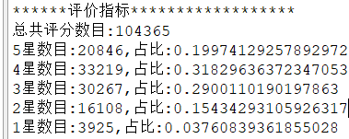
图4.1 初始评分实现指标图

功能模块实现

sso单点登录模块
整个模块共分为4部实现。
1.注册数据合法性
注册表单直接ajax向前台发起请求,携带tel参数，前台通过httpclient跨域访问sso登录系统，后台再验证，访问数据库查看数据唯一，返回给前台tel对应的user json形式,通过判断userjson为空，则可以注册。
2.用户注册
用户点击注册按钮，注册表单将tel,pwd,valistr传给前台，前台发起HTTPClient请求到后台 ，后台先判断手机号是否唯一和验证码是否正确，再插入数据库，增加用户。
3.用户登录
用户输入tel,valistr点击登录，通过ngnix访问多个前台的某一个web， 该web通过httpclient跨域访问到某一个sso,传入tel,valistr (不能存session，因为session不能共享)。
sso先判断手机号是否存在，再判断验证码是否正确，一旦判断登录成功，将user信息存入redis中(key为ticket,value=user的json字符串),并将key=ticket返回给前台，前台返回给登录页面存入cookie（key为HX_TICKET,value为ticket）中，核心代码如下：
//sso用户登录成功的时候，直接将用户信息存入缓存之后查询直接查缓存即可。
String ticket=DigestUtils.md5Hex("HX_TICKET_"+System.currentTimeMillis()+tel);
String userJson=ObjectUtil.mapper.writeValueAsString(user);
redisService.set(ticket, userJson);
//web前台登录成功，将ticket放到cookie中
CookieUtils.setCookie(request, response, "HX_TICKET",ticket);
4.验证登录.
访问某些url的时候，会进入web拦截器，拦截器是preHandle:拦截当前请求转发给controller之前的时间点。在登录验证的时候，浏览器访问将cookie中的ticket传给前台，前台不管通过ngnix访问哪个sso，sso都会根据key访问redis中，查询 redis中有没有记录登录信息，userJson是否存在。如果存在登录有效的,并且将获取的登录信息 userId 解析出来,放行当前的拦截,传给controller，如果当前的request中不存在cookie HX_TICKET，则直接拦截,不在发送给controller,转向登录页面。
下图4.2,4.3,4.4分别是注册，登录以及登录成功显示的截图。
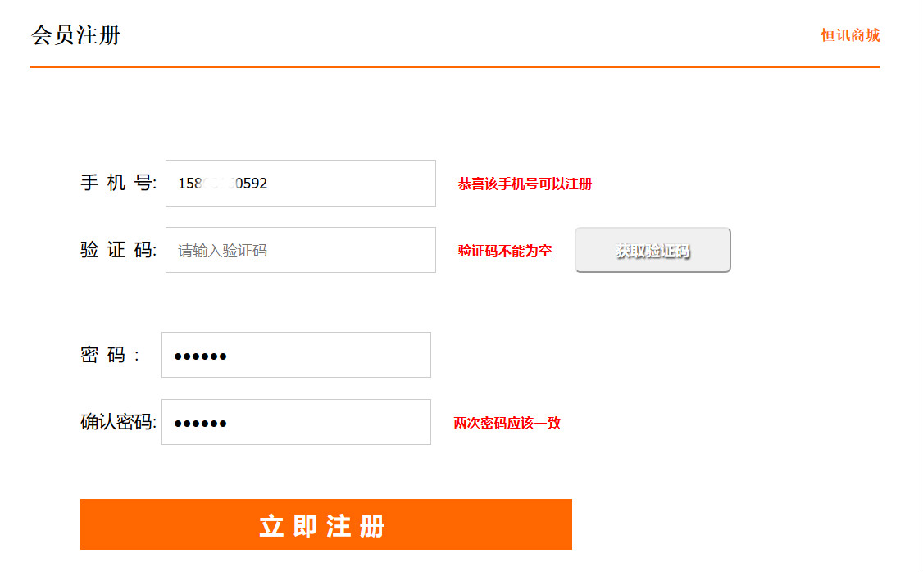
图4.2 用户注册
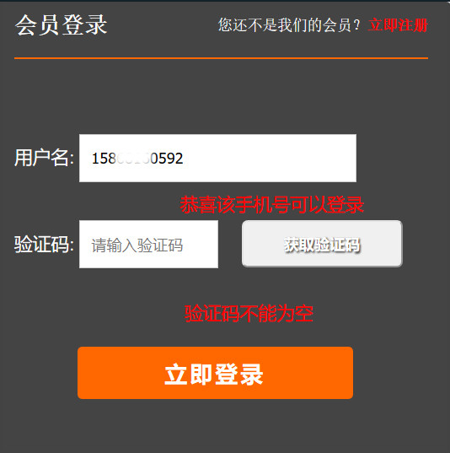
图4.3 用户登录
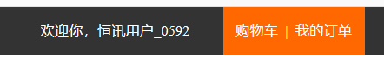
图4.4 用户登录成功显示

商品展示模块
首页先展示商品的几大类，然后点击每个类别，进入每个类别的商品，传入kind商品种类参数。这里采用的分页查询，主要有个PageBean的数据结构，代码如下：
//公共的分页类，用于所有的列表页面的查询
public class PageBean<T> {
private int currPage; //当前的第几页
private int PageSize; //每一页的数据行数
private int totalCount; //总的数据行数
private int totalPage; //总的页数
private List<T> pageList; //封装数据
}
一开始进入列表页面，已经通过EL表达式将PageBean<Item>注入到页面。对应的参数当前页面currPage为1,每一页的数据行数PageSize为固定值20，总的数据行数totalCount为相应kind种类商品的数据库中的数量，总的页数totalPage等于totalCount/PageSize，而封装数据为20个Item商品的list列表。
在列表的右下角分别是第一页，向前一页，向后一页和最后一页。几个图标的超链接如下。
<a href="item?kind=${kind}&page=1">第1页</a>
<ahref="item?kind=${kind}&page=${pageBean.currPage-1<=0?1:pageBean.currPage-1}"> << </a>
<ahref="item?kind=${kind}&page=${pageBean.currPage+1>=pageBean.totalPage?pageBean.totalPage:pageBean.currPage+1 }>> </a>
<a href="item?kind=${kind}&page=${pageBean.totalPage}">最后一页</a>
可以看出点击第一页的时候，传入当前页Page为1。向前一页的时候，首先判断当前页是否第一页，如果是第一页传入当前页Page为1，否则减1。同理，向后一页的时候，判断当前页是否是最后一页，如果是最后一页，传入当前页的Page为最后一页，否则加1。最终都需要经过Item服务器查询，封装PageBean<Item>对象，然后传给前端页面进行展示。
封装PageBean核心代码如下:
//查询当前页商品
public PageBean<Item> queryItemListByKindPage(int kindnum, Integer page) {
PageBean<Item> itemPageBean=new PageBean<Item>();
//1.封装当前页
itemPageBean.setCurrPage(page);

//2.封装每页20部大小
//固定每行20部
int pageSize=20;
itemPageBean.setPageSize(pageSize);

//3.封装总行数
//查询总行数
Item queryItem=new Item();
queryItem.setKind(kindnum);
int totalCount=itemMapper.selectCount(queryItem);
itemPageBean.setTotalCount(totalCount);

//4.封装总页数
Int totalPage=totalCount%pageSize==0?totalCount/pageSize:totalCount/pageSize+1;
itemPageBean.setTotalPage(totalPage);

//5.封装当前页的list集合数据
//查询当前页的数据
int startRow=(page-1)*pageSize;
List<Item>itemList=itemMapper.findItemByKindPage(kindnum,startRow,
pageSize);
itemPageBean.setPageList(itemList);
return itemPageBean;
}
在首页的下方，还有明星单品，实时推荐和离线推荐。明星单品是从离线统计的优质商品表ItemHigh来选择5个进行展示的，每个用户的这里都是一样的。而实时推荐如果没有用户登录，展示的是离线统计的热门商品表ItemHot来选择5个。如果用户登录，则根据用户最近的口味来实时推荐5个。离线推荐如果没有用户登录，展示的是商品平均评分最高的5个，如果登录，则根据基于用户的协同过滤算法来离线推荐。
下图4.5~4.8分别是商品大类展示截图、首页明星单品、离线和实时推荐的截图。
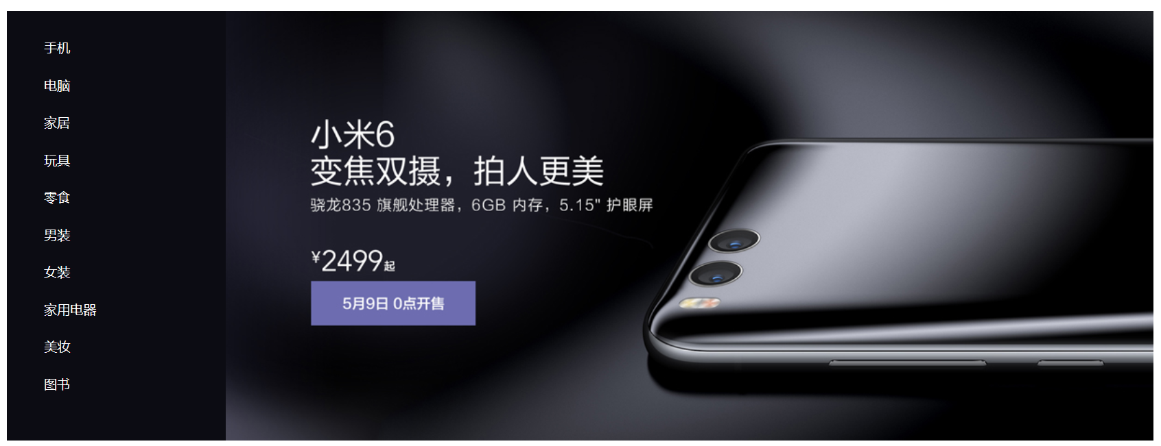
图4.5 商品大类展示图
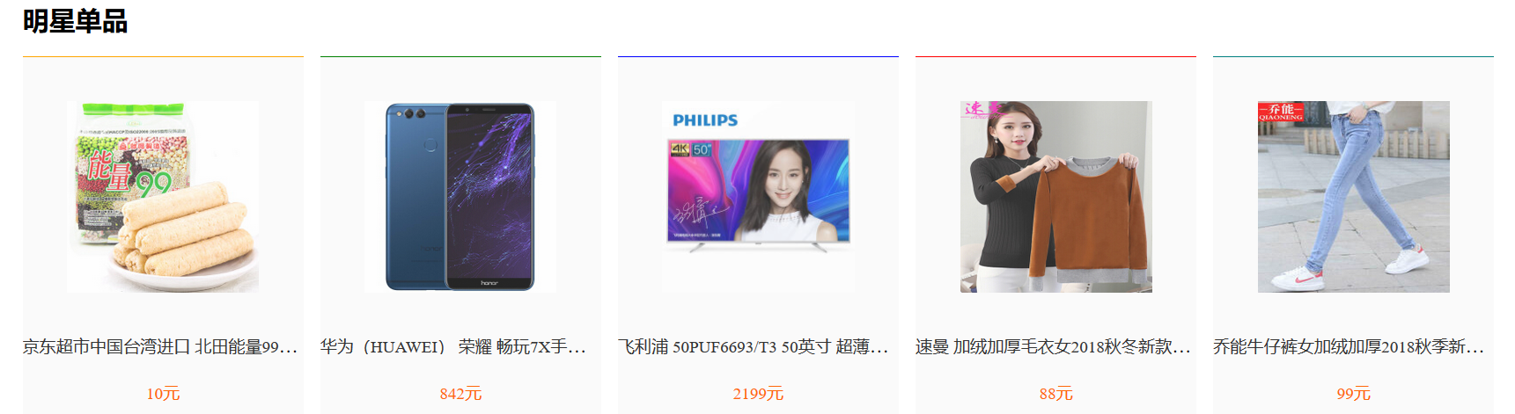
图4.6 明星单品展示图
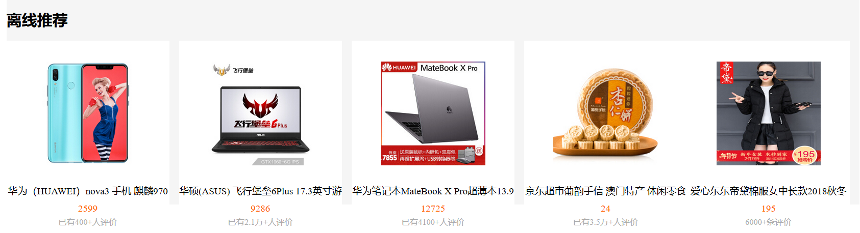
图4.7 离线推荐展示图
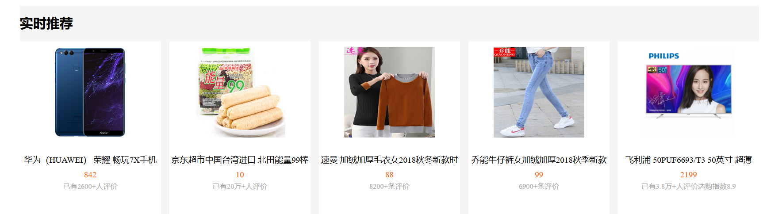
图4.8 实时推荐展示图

购物车模块
用户在商品详情页点击加入购物车时，通过Ajax访问前台，同时携带商品id。前台首先获取到用户id，再携带传输的商品id,通过httpclient访问后台的Cart服务器。Cart先判断这个用户的购物车是否已经存在key等于该商品id,如果存在，对应的value+1。如果不存在，则调用cartMapper接口的addCart方法添加到数据库。
在购物车还可以进行商品的删除，数量的修改。商品的删除最终调用cartMapper接口的delItem(int userid, int itemid)方法,数量的修改最终调用cartMapper接口的changeNum(int userid, int itemid,int num)方法。
此外还可以点击全选复选框按钮和部分选择复选框按钮来进行结算。单选选中某个复选框的时候，将数据库的对应商品的Flag置为1，否则置为0。全选的时候将该用户购物车的商品的Flag全部置为1，取消全选为0。在点击结算按钮的时候，将cart表当前userid中flag为1即为用户勾选商品进行cart表删除，并放置order表中。
下图4.9为购物车展示效果图。
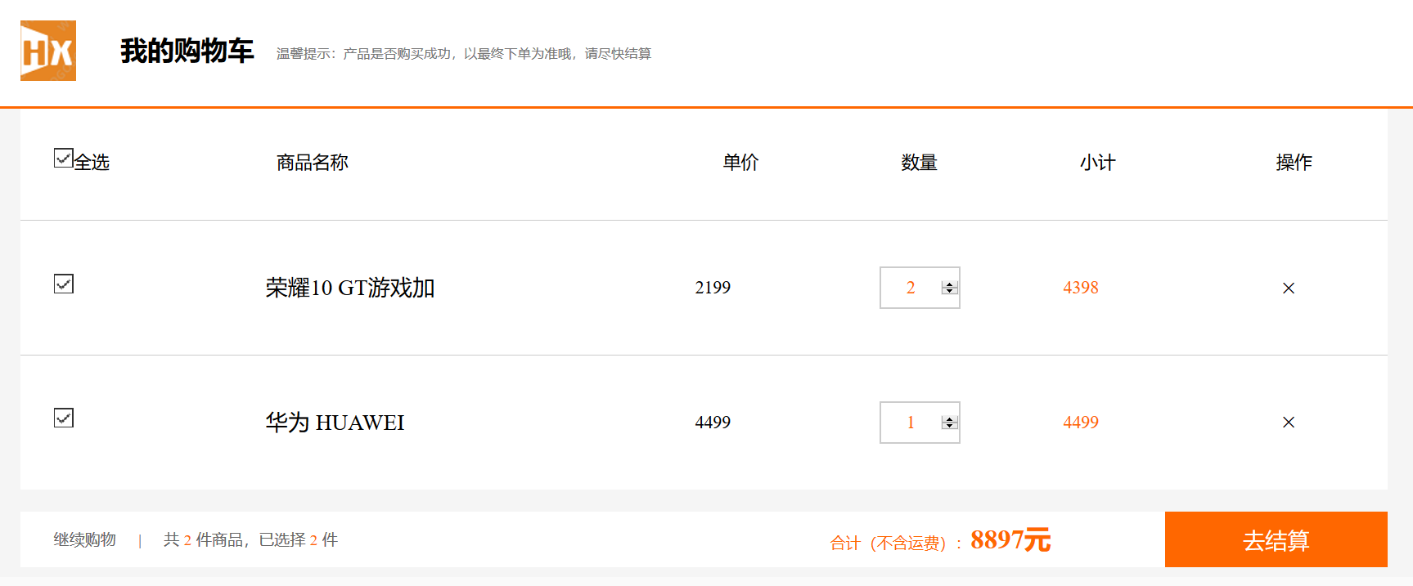
图4.9 购物车效果图

订单中心模块
订单模块显示对应用户全部购买过的商品，只需要通过用户id来查询数据库中的order表即可。
此外订单模块最重要的是评分，从而触发实时推荐。当用户评分商品后触发ajax请求，请求Web系统，Web系统通过httpclient请求order系统.order收到评论分数后，首先将评分插入数据库然后再将评分插入redis（key=userid:1 value=itemid|score itemid|score），最后通过log4j2日志将评分传入flume中。传入数据格式为szh:userid|itemid|score|time，代码如下：
public void toRating(Integer userid, Integer itemid, Double score) {
Rating rating=new Rating();
rating.setUserid(userid);
rating.setItemid(itemid);
rating.setScore(score);
long time=System.currentTimeMillis();
rating.setTime(String.valueOf(time));
//1.将评分插入数据库
ratingMapper.insert(rating);
//2.将评分存入redis key=userid:1 value=itemid|score itemid|score
if(redisService.llen("userid:"+userid) >=20){
//扔掉最前面那个
redisService.rpop("userid:"+userid); }
//往后面新增添一个
redisService.lpush("userid:"+userid, itemid+"|"+score);
//3.将评分输出 ，以便埋点日志收集
//输出埋点日志
logger.info(constant.KAFKA_Stream_PREFIX_MSG+userid+"|"+itemid+"|"+score+"|"+String.valueOf(time));
}
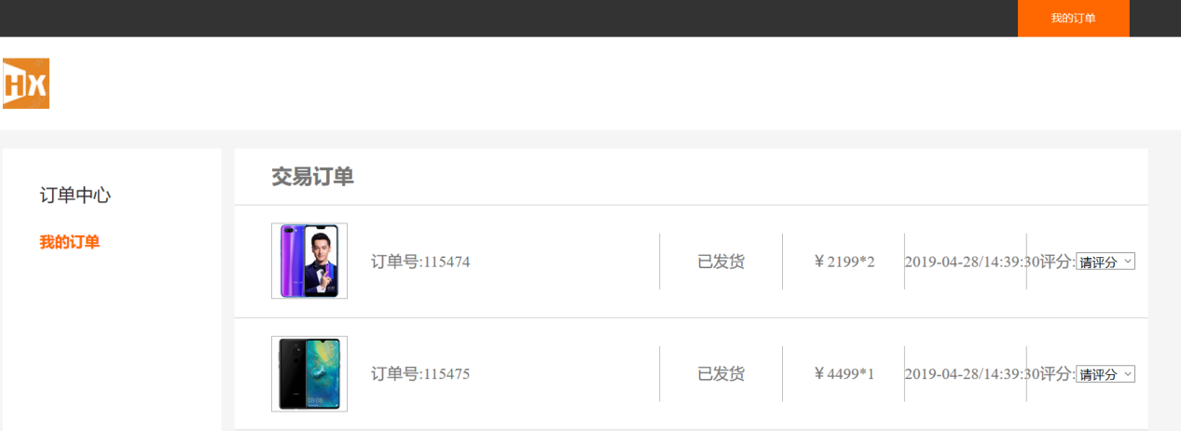
图4.10 订单中心

日志采集模块
（1）Flume
log4j2将评分szh:userid|itemid|score|time传入flume,flume将其传入kafka中。
现在需要配置一个Flume-Ng。source是avro,且配置拦截器,类型是正则过滤拦截器,正则表达式是.+szh:.+。channel是memory。而sink是kafkasink,传入的topic是itemindex(kafka过滤之前消费主题)。
Flume的配置文件如下：
#配置Agent
a1.sources = r1
a1.sinks = k1
a1.channels = c1
#声明Source
a1.sources.r1.type = avro
a1.sources.r1.bind = 0.0.0.0
a1.sources.r1.port = 44444
a1.sources.r1.interceptors = i1
a1.sources.r1.interceptors.i1.type = regex_filter
a1.sources.r1.interceptors.i1.regex = .+szh:.+
#声明Sink
a1.sinks.k1.type = org.apache.flume.sink.kafka.KafkaSink
a1.sinks.k1.kafka.topic = itemindex
a1.sinks.k1.kafka.bootstrap.servers = hadoop01:9092
a1.sinks.k1.kafka.producer.acks = 1
a1.sinks.k1.kafka.flumeBatchSize = 20
#声明channel
a1.channels.c1.type = memory
a1.channels.c1.capacity = 1000
a1.channels.c1.transactionCapacity = 100
a1.channels.memoryChannel.keep-alive = 60
a1.channels.memoryChannel.capacity = 1000000
#绑定关系
a1.sources.r1.channels = c1
a1.sinks.k1.channel = c1
- Kafka
现在kafka生产端topic为itemindex ，输入数据格式为 szh:userid|itemid|score|time 。我们希望经过程序处理只有szh:后面的部分，即在kafka消费端topic为itemrecs，输出数据格式为userid|itemid|score|time。
按照上述需求，我们需要 KafkaStreaming根据埋点数据信息，格式化日志。
所以我们的步骤如下：
1、构建LogHander实现Processor接口，实现对于数据的处理；
2、构建StreamsConfig配置数据；
3、构建TopologyBuilder来设置数据处理拓扑关系；
4、构建KafkaStreams来启动整个处理。
LogHander处理数据的核心代码如下：
//用于处理数据
@Override
public void process(byte[] key, byte[] value) {
//获取输入的value
String ratingValue=new String(value);
if(ratingValue.contains(constant.KAFKA_Stream_PREFIX_MSG)){
String bValue=ratingValue.split(constant.KAFKA_Stream_PREFIX_MSG)[1]; context.forward("log".getBytes(),bValue.getBytes());
}
}
图4.11为Kafka接受Flume收到的数据，而图4.12为经过KafkaStreaming处理过后的效果图。
图4.11 未经处理的结果图
图4.12 经过KafkaStreaming处理的效果图

离线推荐模块
离线推荐模块包括统计服务和离线推荐服务。
- 离线统计服务一共产生4张商品指标表。
①优质商品表(商品评分个数最高)
实现思路：通过Spark SQL读取评分数据集rating，统计每个商品的总评论数，将最终结果写入大Mysql的itemhigh数据集中。
②每个商品的平均评分表
实现思路：通过Spark SQL读取保存在Mysql中的Rating数据集，通过执行SQL语句实现对于商品的平均分统计,统计完成之后将生成的新的DataFrame写出到Mysql的itemavgscore集合中。
③热门商品表（最近月份商品评分个数最高）
实现思路：通过Spark SQL读取评分数据集rating，通过UDF函数将评分的数据时间修改为年月，然后统计每月商品的评分数。统计完成之后将数据写入到Mysql的itemhot数据集中。
④商品类别top10
实现思路： 在计算完整个商品的平均得分之后，将商品集合与商品平均评分集合做合并，只选取其中kind,itemid,avg列，然后根据kind将相同商品类别的商品进行聚集，选取每个kind中avg最高的10个商品条目，将DataFrame输出到Mysql的itemtopkind集合中。
（2）离线推荐服务
项目采用ALS作为协同过滤算法，分别根据Mysql中的用户评分表rating和商品数据集item计算用户商品推荐矩阵以及商品相似度矩阵。
首先是用户商品推荐矩阵的产生。主要是通过ALS训练出来的Model来计算所有当前用户商品的推荐矩阵，主要思路在第3章功能模块设计的时候已经讲述，这里不再重复，核心代码如下：
//1生成userItemRDD RDD[(Int,Int)]
val userItem=useridRDD.cartesian(itemRDD)
//2通过ALS模型的predict方法来预测评分
val proRatings=model.predict(userItem)
//3将数据通过GroupBy处理后排序，取前N个作为推荐结果
val userRecs=proRatings.map{
rating=>(rating.user,(rating.product,rating.rating))
}
.groupByKey()
.map{
case (uid,recs)=>{
var recsString=""
for ((itemid, score) <-recs.toList.sortWith(_._2>_._2).take(20)){
recsString=recsString+"#"+itemid+":"+score
}
UserRecs(uid,recsString)
}
}
.toDF
然后是商品相似度矩阵。第一步获取商品的特征矩阵，转换成DoubleMatrix，然后商品的特征矩阵之间做笛卡尔积，通过余弦相似度计算两个商品的相似度。最后将数据通过GroupBy处理后，输出。
离线推荐的展示图如图4.13所示：
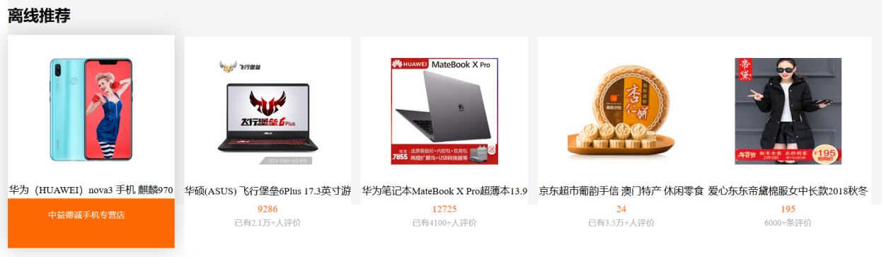
图4.13 离线推荐展示图

实时推荐模块
实时推荐算法的前提包括了在Redis集群中存储了每一个用户最近对商品的K次评分，离线推荐算法已经将商品相似度矩阵提前计算到了Mysql中以及Kafka已经获取到了用户实时的评分数据。
第一步获取用户的K次最近评分。业务服务器在接收用户评分的时候，默认会将该评分情况以userId:1 itemId|score的格式插入到Redis中该用户对应的队列当中，在实时算法中，只需要通过Redis客户端获取相对应的队列内容即可。
第二步获取当前评分商品p最相似的K个商品。在离线算法中，已经预先将商品的相似度矩阵进行了计算，所以可以获取每个商品itemId 的最相似的K 个商品。
最后一步计算商品推荐优先级。对于候选商品集合和用户id的最近K 个评分，核心代码如下：
Def cmpItemScores(userRecentlyRatings:Array[(Int,Double)],topSimItems: Array[Int],simItems:scala.collection.Map[Int,scala.collection.immutable.Map[Int,Double]]):Array[(Int,Double)]= {
val score = scala.collection.mutable.ArrayBuffer[(Int, Double)]()
val increMap = scala.collection.mutable.HashMap[Int, Int]()
val decreMap = scala.collection.mutable.HashMap[Int, Int]()
for (topSimItem <- topSimItems; userRecentlyRating <- userRecentlyRatings) {
val simScore = getItemsSimScore(simItems, userRecentlyRating._1, topSimItem)

if (simScore >= 0.6) {
score += ((topSimItem, simScore * userRecentlyRating._2))
if (userRecentlyRating._2 >=3) {
increMap(topSimItem) = increMap.getOrDefault(topSimItem, 0) + 1
} else {
decreMap(topSimItem) = decreMap.getOrDefault(topSimItem, 0) + 1
}
}
}
图4.14展示了实时推荐的展示图。
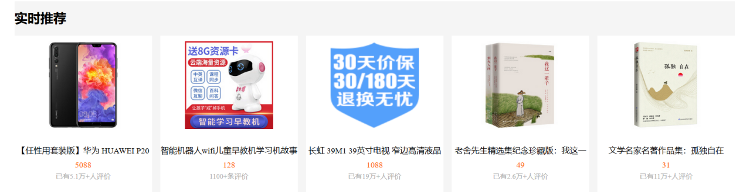
图4.14 实时推荐展示图

系统测试

软件测试的重要性和目的
首先举个例子，1962年，一艘飞船因为计算机指令缺少连字符而偏离轨道最终自毁，损失将近1800万美元。
所以说软件缺陷的代价极其昂贵。软件工程中不可缺少的一部分就是测试，特别是当软件无处不在、越来越贴近人们工作和生活的时候，软件测试的必要性就越来越明显。
软件测试的目的是：
1.发现缺陷^{[15]}。
2.提高信心。当测试过程中发现很少发现缺陷时，测试就可以帮助提高对软件产品质量的信心。
3.提供信息，给软件产品的不同层次人提供不同维度的信息。

恒讯商城推荐系统功能测试

网上商城功能测试
网上商城的功能测试总共分为sso模块，商品展示模块，购物车模块和订单模块的系统功能测试。
表5.1 sso功能测试表
测试模块 | 用例描述 | 期望输出 | 测试结论
SSO模块 | 用户输入错误的注册信息或者未填完整信息 | 返回注册页面，提示错误信息 | 正常
SSO模块 | 用户输入正确的注册信息 | 跳转到登录页面 | 正常
SSO模块 | 用户输入错误的登录信息或者未填完整信息 | 返回登录界面，提示错误信息 | 正常
SSO模块 | 用户输出正确的登录信息 | 跳转到商城首页，并显示登录信息 | 正常
表5.2 商品展示功能测试表
测试模块 | 用例描述 | 期望输出 | 测试结论
商品展示模块 | 商城首页，用户点击每个分类 | 进入每个分类列表页面 | 正常
表5.2 商品展示功能测试表（续）
商品展示模块 | 商品分类列表页面，点击下面的页面跳转 | 跳转到相应页面，每页显示20个商品 | 正常
商品展示模块 | 点击商品的基本信息 | 进入商品详情页 | 正常
商品展示模块 | 点击商品详情页的加入购物车 | 增加到数据库，并显示成功 | 正常
表5.3 购物车功能测试表
测试模块 | 用例描述 | 期望输出 | 测试结论
购物车模块 | 用户点击数量修改按钮 | 相应数据库中购物车的商品数量增加或修改 | 正常
购物车模块 | 用户点击删除按钮 | 相应数据库中购物车的商品删除 | 正常
购物车模块 | 用户点击全选按钮选中或全不选 | 购物车的总价格相应的变化，且每个商品之前的复选框全选或者全不选 | 正常
购物车模块 | 用户点击单个商品的复选按钮选中或不选中 | 购物车相应总价变化，且只有当仅剩一个按钮未选中时选中，全选按钮才为选中 | 正常
购物车模块 | 用户点击结算按钮 | 跳转订单中心，并且删除数据库中的购物车已经结算物品，添加到订单表 | 正常

表5.4 订单功能测试表
测试模块 | 用例描述 | 期望输出 | 测试结论
订单模块 | 进入订单中心 | 显示用户的所有订单 | 正常
订单模块 | 点击评分下拉列表，进行评分 | 评分信息存入评分表和Redis，然后通过log4j2发送给Flume | 正常

日志采集功能测试
表5.5 日志采集功能测试表
测试模块 | 用例描述 | 期望输出 | 测试结论
日志采集模块 | 用户点击评分 | 评分信息传入Flume,数据格式szh:userid|itemid|score|timastamp。然后Flume传入kafka，topic为itemindex.经kafkaStreaming处理之后，传入的topic为itemrecs,数据格式为userid|itemid|score|timestamp。 | 正常

推荐模块功能测试
表5.6 推荐功能测试表（续）
测试模块 | 用例描述 | 期望输出 | 测试结论
推荐模块 | 用户点击评分 | 从kafka接受到评分信息，Spark进行实时推荐，将结果迅速更新在首页的实时推荐展示区。 | 正常
推荐模块 | Azkaban周期性运行离线推荐job | 更新离线推荐结果，并显示在首页的离线推荐展示区。 | 正常
经过上面几个模块的测试，发现整个系统的功能完善。

总结
本论文首先介绍了个性化推荐系统的背景和意义以及在国内外的发展现状，然后详细说明了系统中使用的关键技术。在中间部分，通过需求分析介绍了系统需要完成的功能，通过可行性分析表明系统可以实现，接着分析系统的功能设计。之后对系统的各个模块进行实现，同时也讲解了最重要的部分：协同过滤在Spark的使用和实时推荐算法。最后，对系统进行了功能测试，所有模块都能按照预期运行。
恒讯商城推荐系统完成的工作如下：
1.网上商城的用户注册登录，商品浏览，购物车和订单中心。
2.网上商城的推荐模块，包含离线统计，离线推荐和实时推荐。
3.离线推荐训练模型的参数选择和实时推荐算法都到了一定的精度。
4.网上商城做到了高并发性和页面的响应速度快。
整个系统的完成经历了需求分析，系统设计，详细设计，编码，测试等步骤。在这其中我阅读了大量的文献，并结合了现在流行的技术来完成，在不懂的地方得到了卫老师的指教。虽然能够正常运行，但还是存在很多问题，比如页面的美化，mysql和redis的双写不一致性，希望在以后能够改善。

参考文献
- 王慧敏.大数据在电子商务个性化营销中的应用研究[D].河北大学,2016.
- 刘强.推荐系统的商业价值[J].软件和集成电路,2019(04):23-29.
- 李涛.推荐系统中若干关键问题研究[D].南京航空航天大学,2009.
- 孔维梁.协同过滤推荐系统关键问题研究[D].华中师范大学,2013.
- 陈恩杰.基于Spark的实时推荐系统的研究与设计[D].西安科技大学,2018.
- 刘祥.基于Kafka的大数据流式处理分析系统[D].浙江工业大学,2017.
- 张雷,王悦.基于SpringBoot微服务架构下的MVC模型研究[J].安徽电子信息职业技术学院学报,2018,17(04):1-9.
- 杨勋.软件测试技术研究[J].电脑知识与技术,2015,11(28):207-208.
- Netflix.Netflix prize[EB/OL].http://www.netflixprize.com/,2019-4-10
- Apache.Apache Spark[EB/OL].http://spark.apache.org，2019-4-11
- Sarwar B M, Karypis G, Konstan J A, et al. Application of dimensionality reduction in recommender systems–a case study[C]. //In Acm Webkdd Workshop. 2000.310-314.
- LINDEN G, SMITH B, YORK J.Amazon.com recommendations:item-to-item collaborative filtering[J].IEEE Internet computing, 2003, 7 (1) :76-80.
- Zaharia M, Chowdhury M, Das T, et al.Resilient distributed datasets:a fault-tolerant abstraction for in-memory cluster computing[C]//Proc of Conference on Networked Systems Design and Implementation.Berkeley, CA:USENIX Association, 2012:2.
- Meng X,Bradley J,Yuvaz B,et al.Mllib: Machine learning in apache spark[J].JMLR,2016,17(34):1-7.
- Apache Software Foundation. Flume 1. 8. 0 Developer Guide[EB/OL]. http://flume. apache. org/Flume Developer Guide. html, 2019-04-18.

作者简历
教育经历：
2009.9-2012.6 就读于浙江省嘉兴市王店镇中学
2012.9-2015.6 就读于浙江省嘉兴市秀州中学
2015.9-2019.6 就读于中国计量大学现代科技学院信息工程系计算机科学与技术专业
学习方面，本人学习了计算机专业的基础课程，包括数据结构，操作系统，计算机网络等。熟练使用C、Java、Scala等语言，对Spring,SpringMVC,MyBatis,SpringBoot框架有深入的了解,以及熟悉大数据框架Hadoop和Spark。
获奖情况：
本科期间没有发表过论文，但具有其他的获奖经历。
2016,2017,2018 连续获得浙江省政府奖学金3次
2016.04 优秀学生三等奖学金,优秀学生干部
2016.10,2017.04,2017.10,2018.04,2018.10 连续获得优秀学生一等奖学金5次
2019.04 优秀学生二等奖学金，三好学生

学位论文数据集

关键词* |  |  |  |  |  |  | 密级* |  |  | 中图分类号* |  |  |  |  |  | UDC
推荐系统；协同过滤；Spark |  |  |  |  |  |  | 公开 |  |  | TP391 |  |  |  |  |  | 004
论文赞助
学位授予单位* |  |  |  | 学位授予单位代码* |  |  |  |  | 学位类别* |  |  |  |  | 学位级别*
中国计量大学现代科技学院 |  |  |  | 13292 |  |  |  |  | 工学 |  |  |  |  | 学士
论文题名* |  | 基于协同过滤的恒讯商城推荐系统 |  |  |  |  |  |  |  |  |  |  |  |  |  | 论文语种*
并列题名* |  | Hxuner Mall Recommendation System Based on Collaborative Filtering |  |  |  |  |  |  |  |  |  |  |  |  |  | 简体中文
作者姓名* |  | 沈志恒 |  |  |  | 学号* |  | 1530332118
培养单位名称* |  | 培养单位代码* |  |  | 培养单位地址 |  |  |  |  |  |  |  |  |  | 邮编
中国计量大学  现代科技学院 |  | 13292 |  |  | 浙江省杭州下沙高教园区学源街 |  |  |  |  |  |  |  |  |  | 310018
学科专业* |  |  | 研究方向* |  |  |  |  |  |  |  | 学制* |  |  | 学位授予年*
计算机科学与技术 |  |  | 程序研究 数据库技术 |  |  |  |  |  |  |  | 4年 |  |  | 2019
论文提交日期* |  | 2019.5
导师姓名* |  | 卫伟 |  |  |  | 职称* |  | 副教授
评阅人 |  | 高波涌 |  |  |  | 答辩委员会主席* |  |  |  |  |  | 黄俊
答辩委员会成员 |  | 黄俊，余戬，唐立梅，孟紫君，李文锦
电子版论文提交格式 文本（√ ）图像（ ）视频（ ）音频（ ）多媒体（ ）其他（ ）
推荐格式：application/msword；application/pdf
电子版论文出版（发布者） |  |  |  | 电子版论文出版（发布）地 |  |  |  |  |  |  |  |  | 权限声明
论文总页数* |  |  |  | 43
注：共40项，其中带“*”为必填数据。

